曲阜市防山镇2023年政府信息公开工作
年度报告

本报告由防山镇人民政府按照《中华人民共和国政府信息公开条例》（以下简称《条例》）和《中华人民共和国政府信息公开工作年度报告格式》（国办公开办函〔2021〕30号）要求编制。
本报告内容包括总体情况、主动公开政府信息情况、收到和处理政府信息公开申请情况、政府信息公开行政复议和行政诉讼情况、存在的主要问题及改进情况、其他需要报告的事项等六部分内容。
本报告所列数据的统计期限自2023年1月1日起至2023年12月31日止。本报告电子版可在“中国·曲阜”政府门户网站（www.qufu.gov.cn）查阅或下载。如对本报告有疑问，请与防山镇人民政府联系（地址：曲阜市防山镇宋家村南，联系电话：0537—4611066）。
一、总体情况
2023年，防山镇政府政务公开工作以习近平新时代中国特色社会主义思想为指导，认真贯彻执行《中华人民共和国政府信息公开条例》等法律法规和各级有关文件精神。在市委市政府的重视和指导下，防山镇以行政权力公开、公共服务公开、社会关切公开为重点，持续推动政务公开工作向纵深发展，不断提升政务公开的质量和效果。通过一系列措施举措，防山镇扎实推进政府信息公开工作，进一步提升政府信息工作能力。特别关注防山镇镇域发展情况，加强乡镇政务信息公开、优化乡镇政务服务平台、完善监督保障机制，为防山镇发展提供有力支持，为“培育经济强镇，建设幸福防山”提供有力的信息保障。
（一）主动公开情况
本年度曲阜市门户网站防山镇子站点发布信息共计496条, 其中包括各类政策解读16条、主动公开各类政府信息条42条、转载国内省内新闻讯息143条、发布防山镇各类信息295条，涵盖村民热点关切、政策宣传解读、政府工作建设、防山文化风貌、荣誉奖励展示等多个领域。方便群众从多个渠道获得信息。
（二）依申请公开情况
本年度共办理公民、法人及其他组织向镇政府提交的政府信息公开申请共0件，比上年度减少2件。在未来的工作中，防山镇将始终坚持依法依规受理依申请公开工作，严格按照要求进行信息的查询及答复。
（三）政府信息管理情况
加大信息管理制度建设力度。坚决贯彻执行国家有关保密的法律法规，严格划定政府信息公开与保密制度的边界，保障政府信息的安全性；同时扩大信息管理范围，围绕机关各部门工作任务，在曲阜市门户网站防山镇子站点发布“防山镇每周工作速览”。量化干部工作实绩，彰显防山镇新作为、新担当。
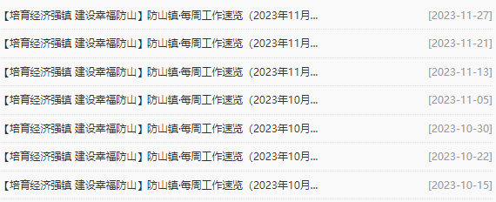
（四）政府信息公开平台建设情况
积极推动政府信息平台建设。安排专人负责政务公开工作，定时完善和更新政务网站内容，推行政府信息公开分类制度，在首页版面中添加分类标题，做到栏目设置合理、条理清晰、规范有序，在保持页面的整洁、美观，为群众查询政策文件、了解防山情况，提供更加便捷的服务。
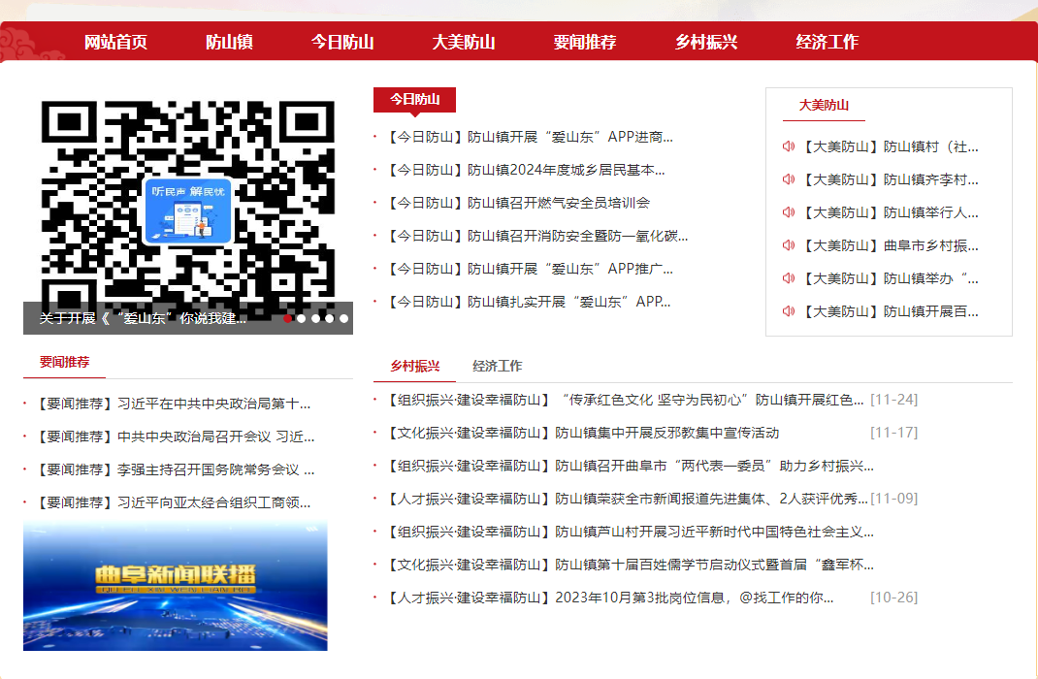

（五）监督保障情况
我镇成立政务公开领导小组，统筹谋划、监督指导防山镇政府信息公开工作，合理分配各责任人工作目标和任务分工；同时，主动对接上级政府部门，及时参加政务公开培训，了解政策动向和工作要求，共同推动相关工作的深入开展，不断完善和改进我镇政务公开工作机制。
二、主动公开政府信息情况
第二十条第（一）项
信息内容 | 本年制发件数 | 本年废止件数 | 现行有效件数
规章 | 0 | 0 | 0
行政规范性文件 | 0 | 0 | 0
第二十条第（五）项
信息内容 | 本年处理决定数量
行政许可 | 0
第二十条第（六）项
信息内容 | 本年处理决定数量
行政处罚 | 0
行政强制 | 0
第二十条第（八）项
信息内容 | 本年收费金额（单位：万元）
行政事业性收费 | 0

三、收到和处理政府信息公开申请情况
（本列数据的勾稽关系为：第一项加第二项之和，  等于第三项加第四项之和） |  |  | 申请人情况
 |  |  | 自然人 | 法人或其他组织 |  |  |  |  | 总计
 |  |  | 自然人 | 商业企业 | 科研机构 | 社会公益组织 | 法律服务机构 | 其他 | 总计
一、本年新收政府信息公开申请数量 |  |  | 0 | 0 | 0 | 0 | 0 | 0 | 0
二、上年结转政府信息公开申请数量 |  |  | 0 | 0 | 0 | 0 | 0 | 0 | 0
三、本年度办理结果 | （一）予以公开 |  | 0 | 0 | 0 | 0 | 0 | 0 | 0
三、本年度办理结果 | （二）部分公开（区分处理的，只计这一情形，不计其他情形） |  | 0 | 0 | 0 | 0 | 0 | 0 | 0
三、本年度办理结果 | （三）不予公开 | 1.属于国家秘密 | 0 | 0 | 0 | 0 | 0 | 0 | 0
三、本年度办理结果 | （三）不予公开 | 2.其他法律行政法规禁止公开 | 0 | 0 | 0 | 0 | 0 | 0 | 0
三、本年度办理结果 | （三）不予公开 | 3.危及“三安全一稳定” | 0 | 0 | 0 | 0 | 0 | 0 | 0
三、本年度办理结果 | （三）不予公开 | 4.保护第三方合法权益 | 0 | 0 | 0 | 0 | 0 | 0 | 0
三、本年度办理结果 | （三）不予公开 | 5.属于三类内部事务信息 | 0 | 0 | 0 | 0 | 0 | 0 | 0
三、本年度办理结果 | （三）不予公开 | 6.属于四类过程性信息 | 0 | 0 | 0 | 0 | 0 | 0 | 0
三、本年度办理结果 | （三）不予公开 | 7.属于行政执法案卷 | 0 | 0 | 0 | 0 | 0 | 0 | 0
三、本年度办理结果 | （三）不予公开 | 8.属于行政查询事项 | 0 | 0 | 0 | 0 | 0 | 0 | 0
三、本年度办理结果 | （四）无法提供 | 1.本机关不掌握相关政府信息 | 0 | 0 | 0 | 0 | 0 | 0 | 0
三、本年度办理结果 | （四）无法提供 | 2.没有现成信息需要另行制作 | 0 | 0 | 0 | 0 | 0 | 0 | 0
三、本年度办理结果 | （四）无法提供 | 3.补正后申请内容仍不明确 | 0 | 0 | 0 | 0 | 0 | 0 | 0
三、本年度办理结果 | （五）不予处理 | 1.信访举报投诉类申请 | 0 | 0 | 0 | 0 | 0 | 0 | 0
三、本年度办理结果 | （五）不予处理 | 2.重复申请 | 0 | 0 | 0 | 0 | 0 | 0 | 0
三、本年度办理结果 | （五）不予处理 | 3.要求提供公开出版物 | 0 | 0 | 0 | 0 | 0 | 0 | 0
三、本年度办理结果 | （五）不予处理 | 4.无正当理由大量反复申请 | 0 | 0 | 0 | 0 | 0 | 0 | 0
三、本年度办理结果 | （五）不予处理 | 5.要求行政机关确认或重新  出具已获取信息 | 0 | 0 | 0 | 0 | 0 | 0 | 0
三、本年度办理结果 | （六）其他处理 | 1.申请人无正当理由逾期不补正、行政机关不再处理其政府信息公开申请 | 0 | 0 | 0 | 0 | 0 | 0 | 0
三、本年度办理结果 | （六）其他处理 | 2.申请人逾期未按收费通知要求缴纳费用、行政机关不再处理其政府信息公开申请 | 0 | 0 | 0 | 0 | 0 | 0 | 0
三、本年度办理结果 | （六）其他处理 | 3.其他 | 0 | 0 | 0 | 0 | 0 | 0 | 0
三、本年度办理结果 | （七）总计 |  | 0 | 0 | 0 | 0 | 0 | 0 | 0
四、结转下年度继续办理 |  |  | 0 | 0 | 0 | 0 | 0 | 0 | 0

四、政府信息公开行政复议、行政诉讼情况
行政复议 |  |  |  |  | 行政诉讼
结果  维持 | 结果纠正 | 其他结果 | 尚未  审结 | 总  计 | 未经复议直接起诉 |  |  |  |  | 复议后起诉
 |  |  |  |  | 结果维持 | 结果纠正 | 其他  结果 | 尚未  审结 | 总计 | 结果维持 | 结果  纠正 | 其他  结果 | 尚未审结 | 总计
0 | 0 | 0 | 0 | 0 | 0 | 0 | 0 | 0 | 0 | 0 | 0 | 0 | 0 | 0

五、存在的主要问题及改进情况
2023年，防山镇政府信息公开工作取得了一定成效，但与上级工作要求和社会环境发展相比，还存在一些不足之处，主要集中在部分信息更新不够及时；部分内容不够全面深入；信息的发布形式较为单一等方面。在接下来的工作中，我们将立足单位实际工作，采取有力措施，不断加强政府信息公开工作质效管理水平。
一是建立体系制度，提升信息公开效率。进一步完善政务信息公开的制度规范，优化信息更新和发布流程，以制度化建设规范政府信息公开工作的标准和流程。注重对业务人员的培训和管理，加强部门之间的沟通协作，及时收集、发布信息，确保信息可以及时准确地传达给公众。
二是严抓内容把控，强化信息公开质量。加强对政府信息的收集和分析，深入挖掘信息的深层次内容和含义，以便更深入地解读和呈现信息。建立健全内容审核机制和监督检查机制，对于发布稿件，在严格执行“三审三校”的基础上，定期对发布内容开展评估和检查，注重信息质量把关，提升稿件的质量，推动政务信息公开工作的深入开展。
三是增加解读形式，确保信息公开效果。用好政务网站防山子站点不同区块，尝试用更加丰富多样的形式和渠道开展政策宣传解读工作，将各类信息以更生动直观的方式呈现给公众；同时，与业务部门积极对接，进一步完善信息的公开和解读工作，以通俗易懂的形式进行宣传解读，为群众提供更加便捷、方便的查询体验。
六、其他需要报告的事项
（一）依据《政府信息公开信息处理费管理办法》收取信息处理费的情况，本行政机关2023年度未收取信息处理费。
（二）本行政机关年度政务公开工作创新情况，无。
（三）本行政机关认为需要报告的其他事项，无。
（四）其他有关文件专门要求通过政府信息公开工作年度报告予以报告的事项，无。

